TESTING EVENT APRÈS-MIDI · KIOSQUES
Lundi 14 septembre 2026 · Business Center CAA

10 | 🎬  Mini-Série TESTY

Plongez dans l'univers coloré et décalé de TESTY : le métier de testeur en épisodes courts, ludiques, sans jargon.

SÉANCE PRÉSENTÉE
Le principe de la série, puis l’épisode 4 en exclusivité
On vous présente TESTY et les coulisses de la série, puis on diffuse le dernier épisode — le 4 — que personne n’a encore vu.

ANIMÉ PAR
TFC Elena TOMAS et Jaber BENZEGOUTTA

5 ROTATIONS DE 30 MINUTES · 14h00 à 16h30
14h00  jusqu’à 14h30  Rotation 1 | 14h30  jusqu’à 15h00  Rotation 2 | 15h00  jusqu’à 15h30  Rotation 3 | 15h30  jusqu’à 16h00  Rotation 4 | 16h00  jusqu’à 16h30  Rotation 5

LE PROGRAMME COMPLET  Les dix kiosques, les conférences du matin et le plan du rez-de-jardin, salle par salle.  info-hub.jeremy-delaux.workers.dev/testing-event-2026/ | 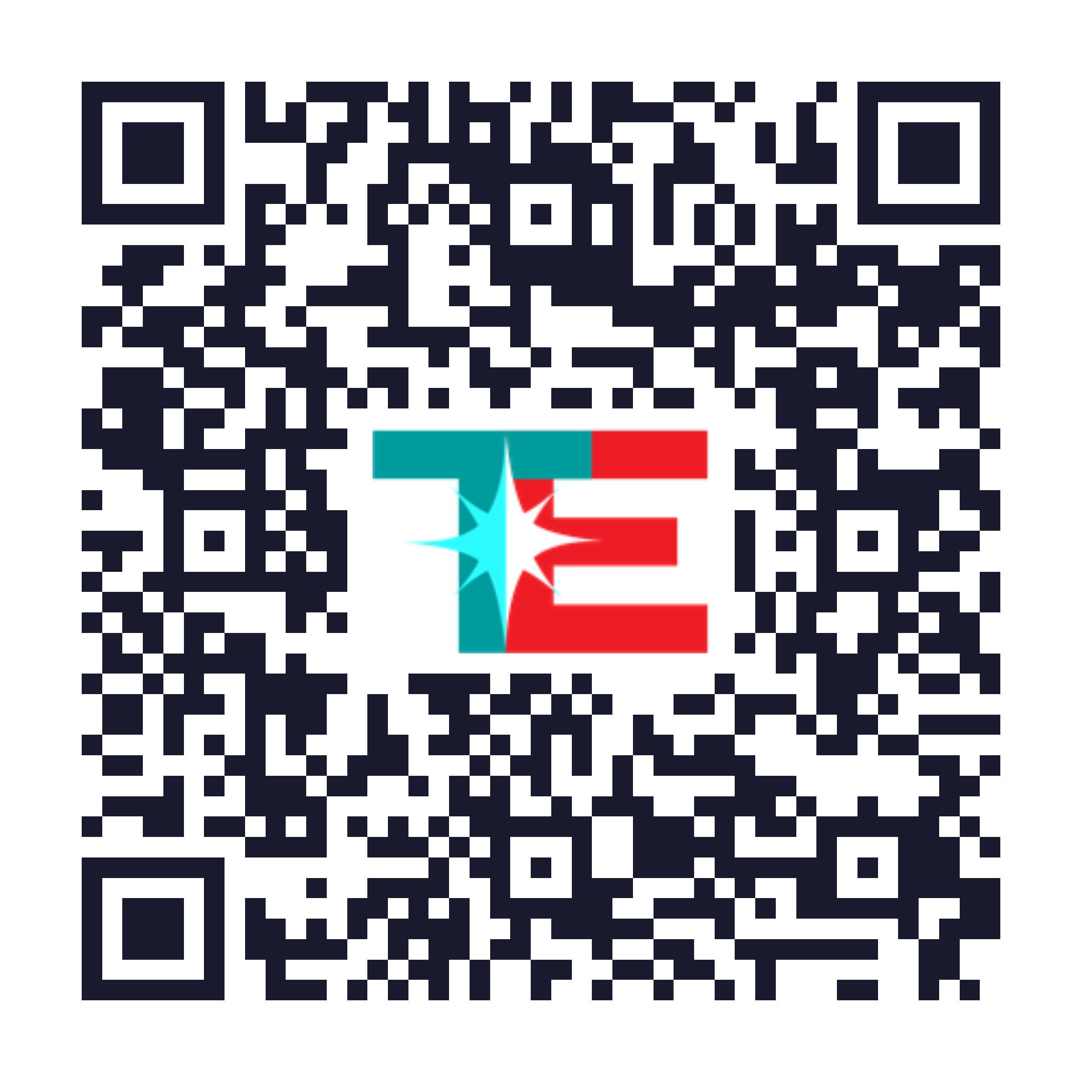

TESTING EVENT APRÈS-MIDI · KIOSQUES
Lundi 14 septembre 2026 · Business Center CAA

10 | 🎬  Mini-Série TESTY

Plongez dans l'univers coloré et décalé de TESTY : le métier de testeur en épisodes courts, ludiques, sans jargon.

EN LIBRE SERVICE
Les trois premiers épisodes, en continu
Les épisodes 1, 2 et 3 se succèdent. Entrez et sortez quand vous voulez : il n’y a pas de séance à attendre.

ANIMÉ PAR
TFC Elena TOMAS et Jaber BENZEGOUTTA

5 ROTATIONS DE 30 MINUTES · 14h00 à 16h30
14h00  jusqu’à 14h30  Rotation 1 | 14h30  jusqu’à 15h00  Rotation 2 | 15h00  jusqu’à 15h30  Rotation 3 | 15h30  jusqu’à 16h00  Rotation 4 | 16h00  jusqu’à 16h30  Rotation 5

LE PROGRAMME COMPLET  Les dix kiosques, les conférences du matin et le plan du rez-de-jardin, salle par salle.  info-hub.jeremy-delaux.workers.dev/testing-event-2026/ | 

